Das Lamm

Das Lamm bietet sich immer mehr als Alternative zu den herkömmlichen Schlachtfleischsorten an.

Das Fleisch der Tiere ist sehr zart und deshalb ist jeder Teil zum Braten geeignet.

Der Geschmack ist stark vom Futter und der geographischen Lage – z.B.: Bergwiesen, Heiden mit ihren würzigen Kräutern oder Salzmarschen, Meerküsten (pre salé) – abhängig.

Als Milchlämmer werden jene Tiere bezeichnet, die mit Milch gemästet wurden und nicht älter als 3 Monate sind. Ihr Fleisch ist hellrot.

Als Mastlämmer werden jene Tiere bezeichnet, die bis zu einem Jahr alt sind und im Stall oder auf der Weide aufgezogen wurden. Ihr Fleisch ist sehr hell.

Lämmer, Mastlämmer und Milchlämmer haben ein weisses bis crèmefarbiges Fett. Das Fleisch hat noch nicht den strengen Geschmack.

Als Hammel werden kastrierte, männliche oder nicht zur Zucht benützte weibliche Tiere bis zu einem Alter von höchstens 2 Jahren bezeichnet. Sie haben ein ziegelrotes Fleisch und ein gelbliches Fett.

Qualitäten

Erste Qualität

Das Fleisch ist sehr vollfleischig
von hellrosiger Farbe
weisses, kerniges Fett
gleichmässig marmoriert
mit gleichmässigem, gedecktem, hellem
Oberflächenfett

Zweite Qualität

Das Fleisch ist nicht vollfleischig
von stark dunkelroter Farbe
gelbliches, schwammiges Fett
nicht marmoriert
ungleich und stark gedecktes, gelbes
Oberflächenfett.
Aufteilung des Lammes
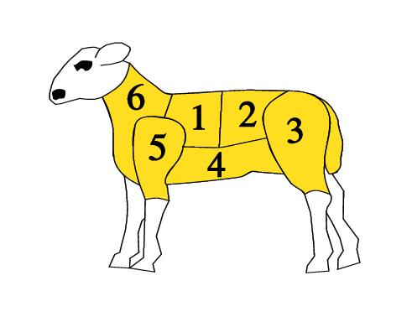
- Karrée
- Sattel
- Schlögel
- Brust
- Schulter
- Hals
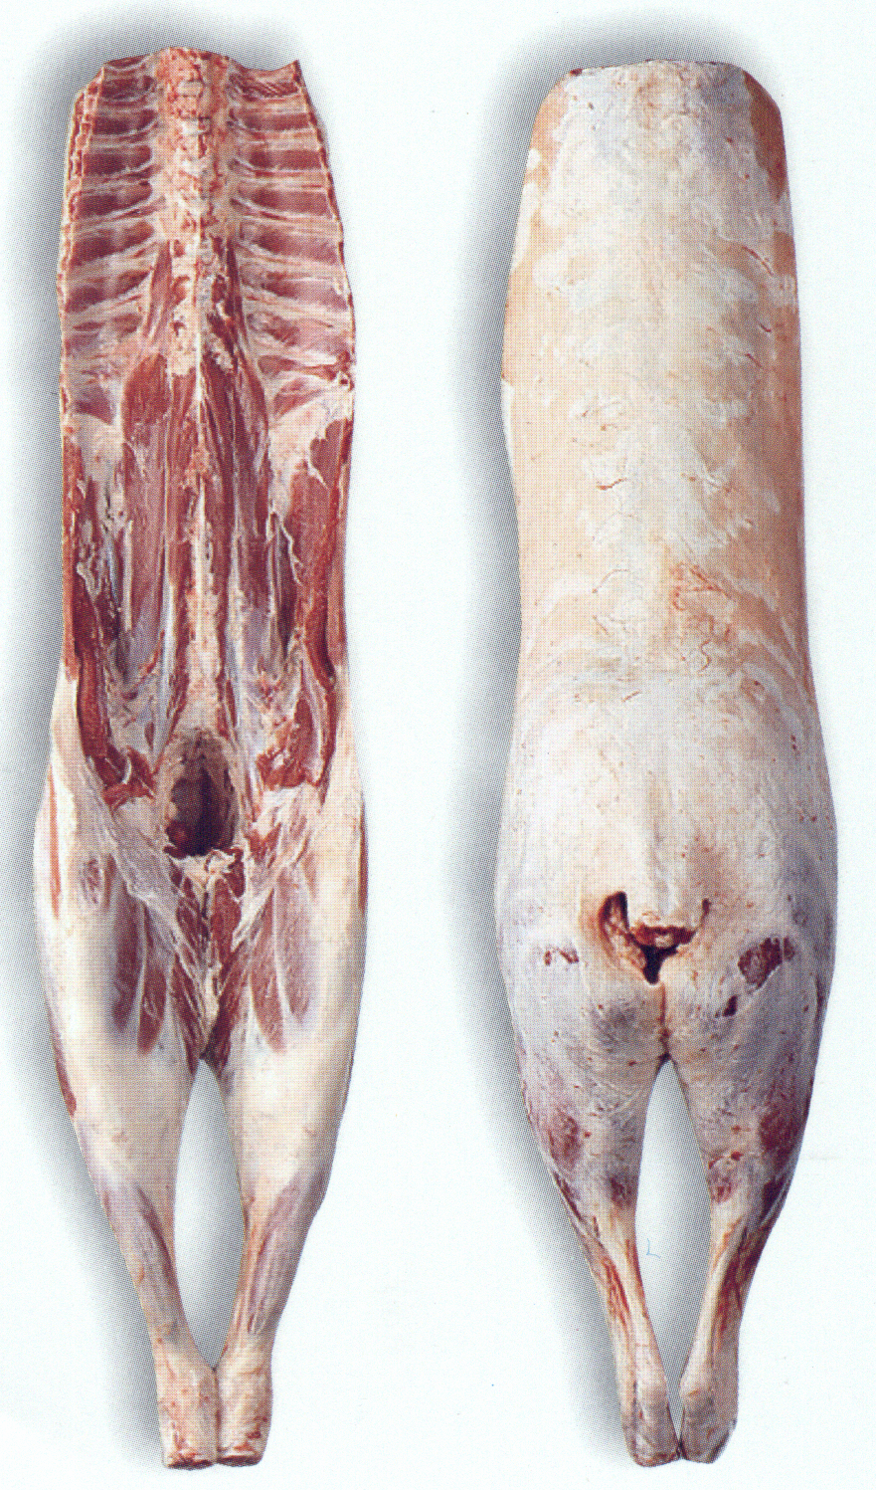

Das Baronstück

Der Lammrücken – 1,2
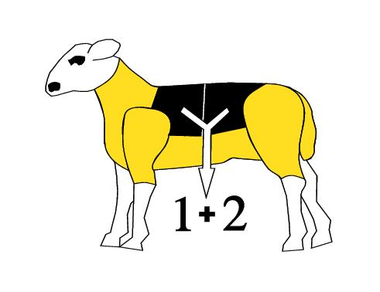
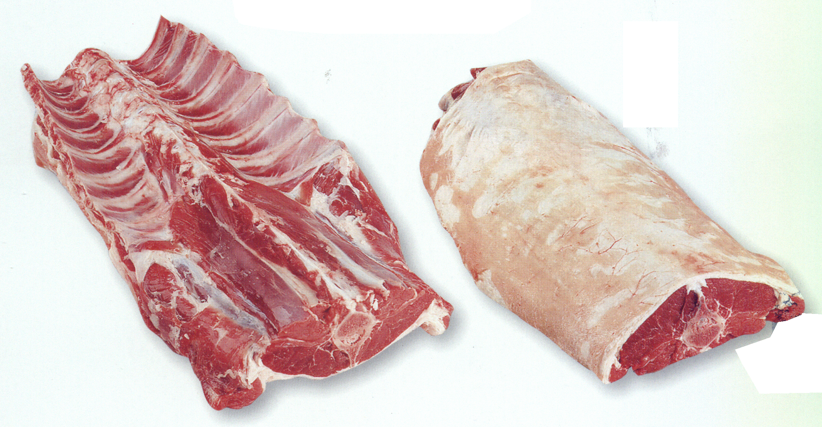

Lammkeule – 3

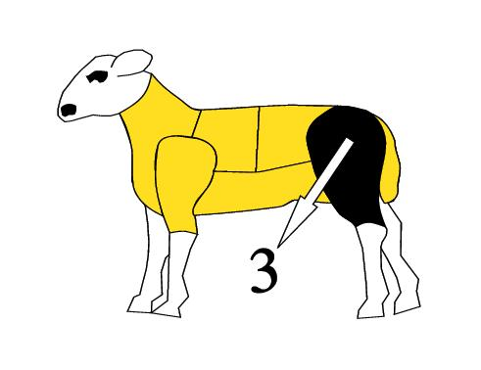
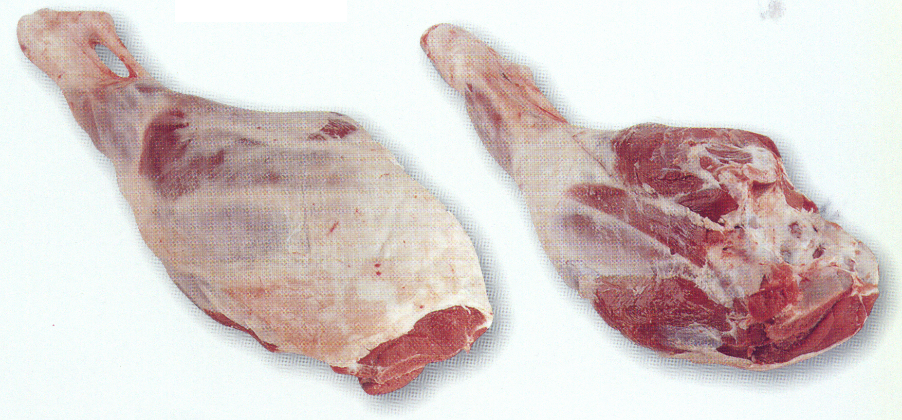

Die Lammbrust – 4

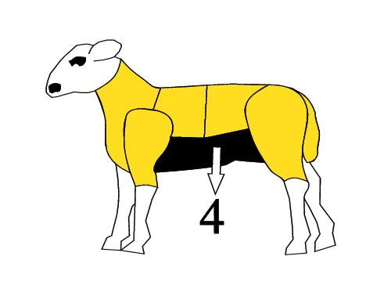
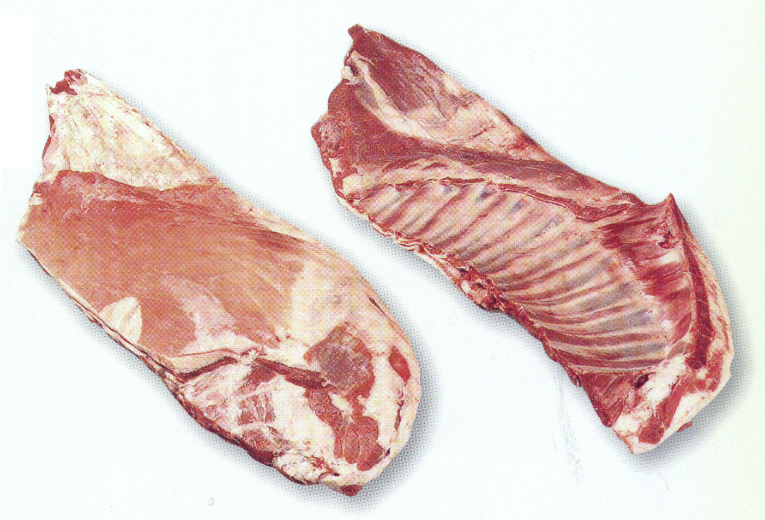

Die Schulter – 5

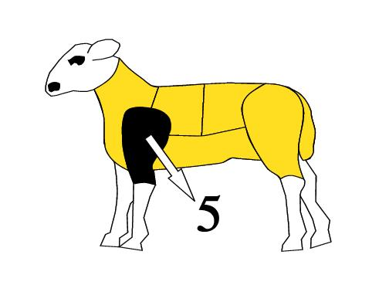
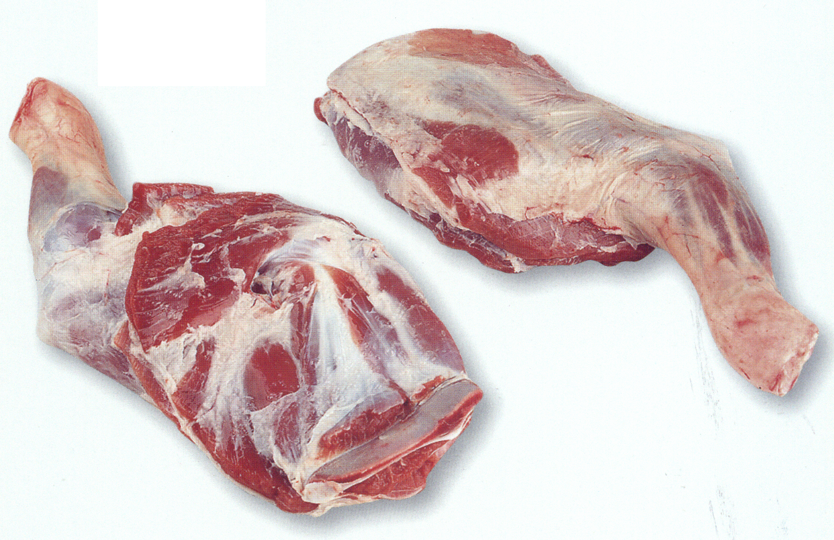

Der Hals – 6
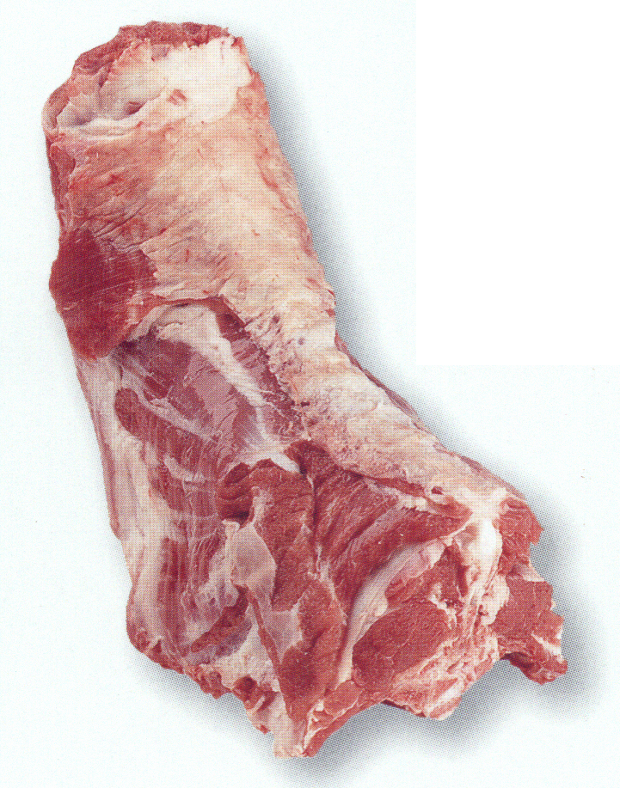

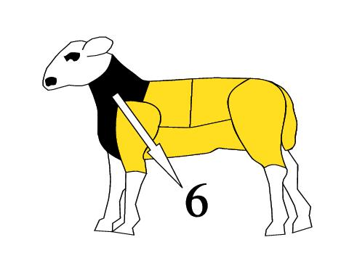

.

6 Innereien

Innereien sind die inneren Organe der Tiere.
Sie können sehr vielseitig zubereitet werden und bereichern unseren Speisezettel. Innereien sind dem Muskelfleisch im Nährwert ebenbürtig, teilweise überlegen. Sie enthalten ein sehr hochwertiges Eiweiß und eine ganze Reihe wertvoller Vitamine.

ALLERDINGS HABEN EINIGE AUCH DEN HÖCHSTEN WERT AN SCHWERMETALLEN, CHOLESTERIN UND PURINSTOFFEN.
Auf Grund dieser hohen Schadstoffbelastung sollte man Innereien nicht zu häufig essen.
Innereien verderben sehr schnell und sollten daher immer frisch gekauft und innerhalb von 24 Stunden verarbeitet werden. Roh faschierte Innereien dürfen nicht vorrätig gehalten werden!

Bries soll hellrosa oder weiß sein und leicht glänzen. Herz, Leber, Lunge und Niere müssen eine glänzende Oberfläche haben.
Ältere Innereien wirken trocken und haben gewöhnlich eine dunklere Farbe. Innereien eignen sich nicht gut zum Einfrieren, weil der Geschmack, das Aussehen und die Beschaffenheit dadurch beeinträchtigt werden.

Das Hirn

Kalbshirn
Schweinshirn
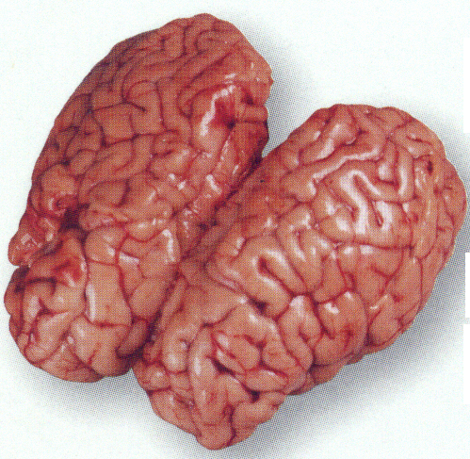
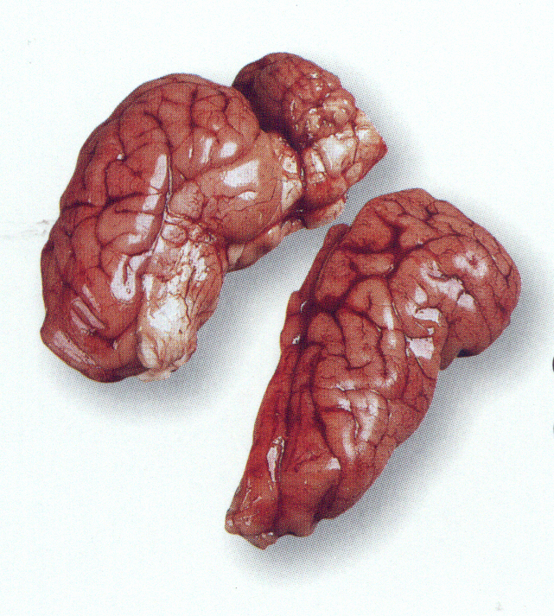

Das Hirn unterscheidet sich in seiner Beschaffenheit – wie das Bries – am stärksten vom Muskelfleisch. Es enthält weniger Eiweiß, aber mehr Fett und vor allem viel mehr
Cholesterinfstoffe als das Schlachtfleisch. Auch hat das Hirn eine lockere Struktur und
ist deshalb besonders leicht verdaulich. Um das Entfernen von Häutchen und Blutgerinnseln zu erleichtern, wird es gut gewässert und anschließend blanchiert. Jetzt kann es gebraten, gebacken oder als Einlage verwendet werden.

Das Kalbsbries

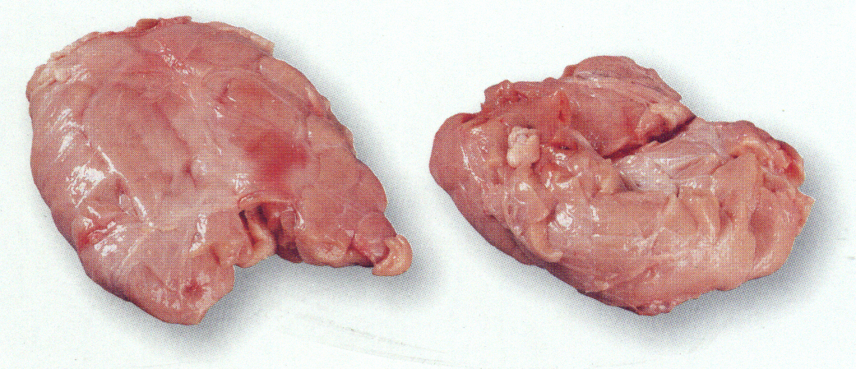

Beim Bries handelt es sich um die Wachstumsdrüse junger Tiere. Mit abgeschlossenem Wachstum bildet sich diese wieder zurück und verschwindet.
Bries hat eine festere Konsistenz als das Hirn, ist ihm aber sonst ähnlich. Der in der Nähe des Herzens liegende, runde Teil (NUSS) ist von besserer Qualität, als der längliche, zum Hals hin liegende.

Zum Enthäuten und Reinigen wird Bries gut gewässert und dann vor der Zubereitung blanchiert. Es kann gebraten, gebacken für Ragoûts und als Einlage bei Pasteten und Galantinen verwendet werden.

Das Herz

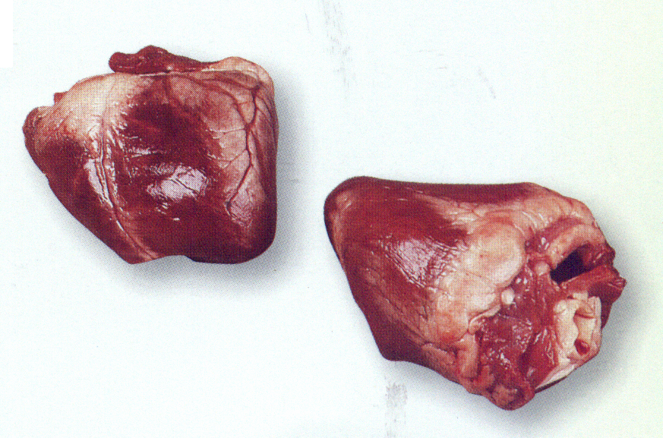
Lammherz
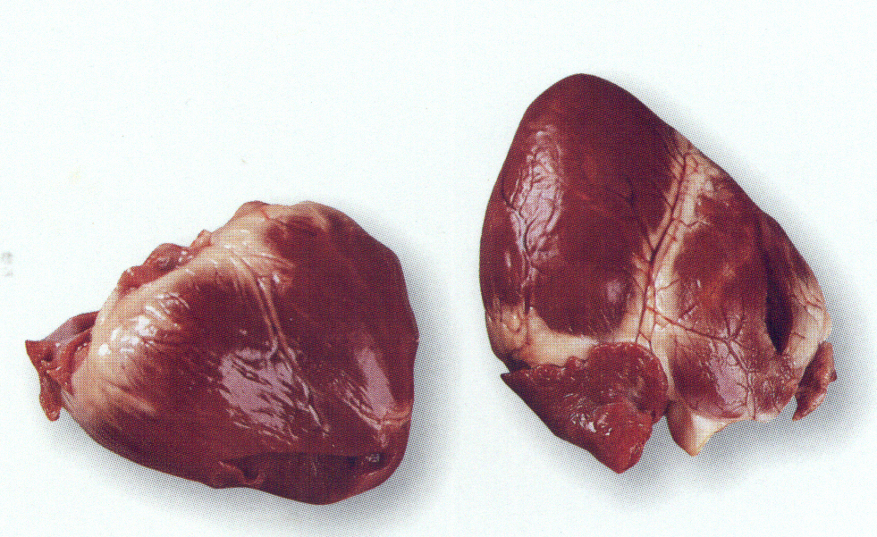
Schweinsherz

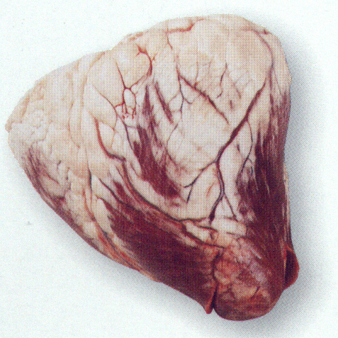
Kalbsherz
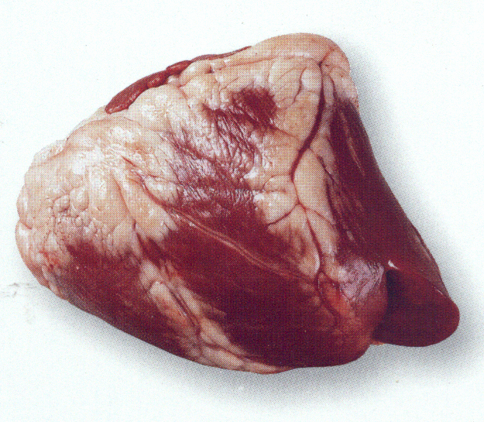
Rindsherz

Das Herz hat eine feine, aber feste und zähere Struktur als Muskelfleisch.
Das fettarme Herz wird gespickt und gedünstet. Es kann aber auch gefüllt werden.

Das besonders zarte Kalbsherz kann auch kurz gebraten werden.

Die Lunge
Rindslunge
Schweinslunge

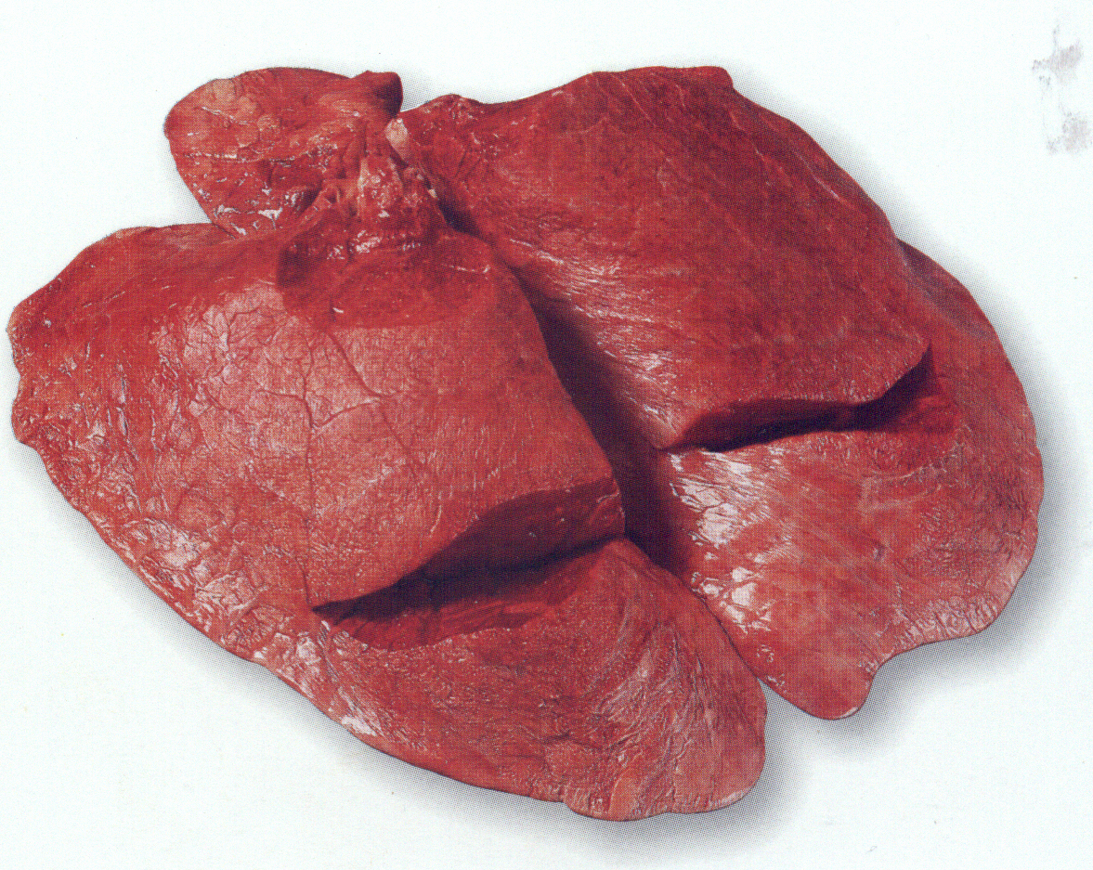
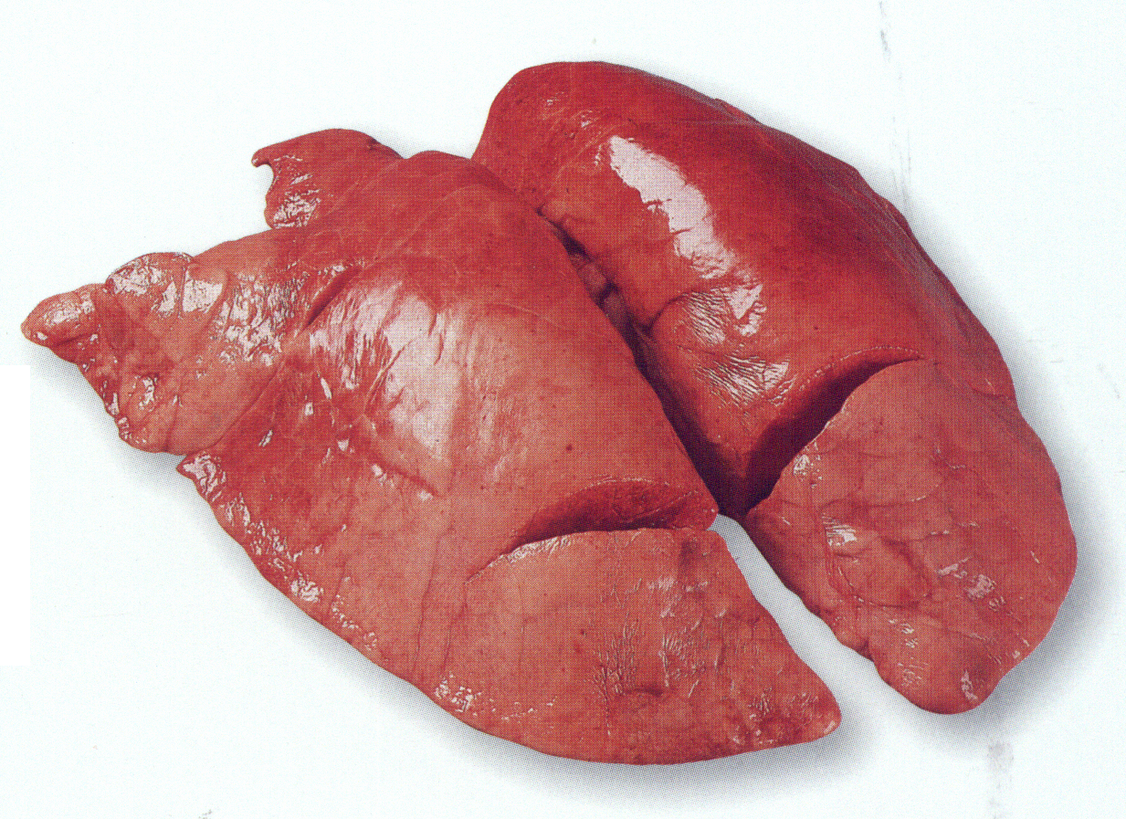

Sie ist nur sehr wenig nahrhaft. Für die Verarbeitung in der Gastronomie kommt eigentlich nur Kalbs- oder Schweinsbeuschel in Frage.

Das leuchtend rote Fleisch wird für Suppen und Eintopfgerichte verwendet.
Kann aber auch faschiert und für Füllungen verwendet werden.

Die Leber

Die Leber ist die am häufigsten verwendete Innerei.

Kalbsleber
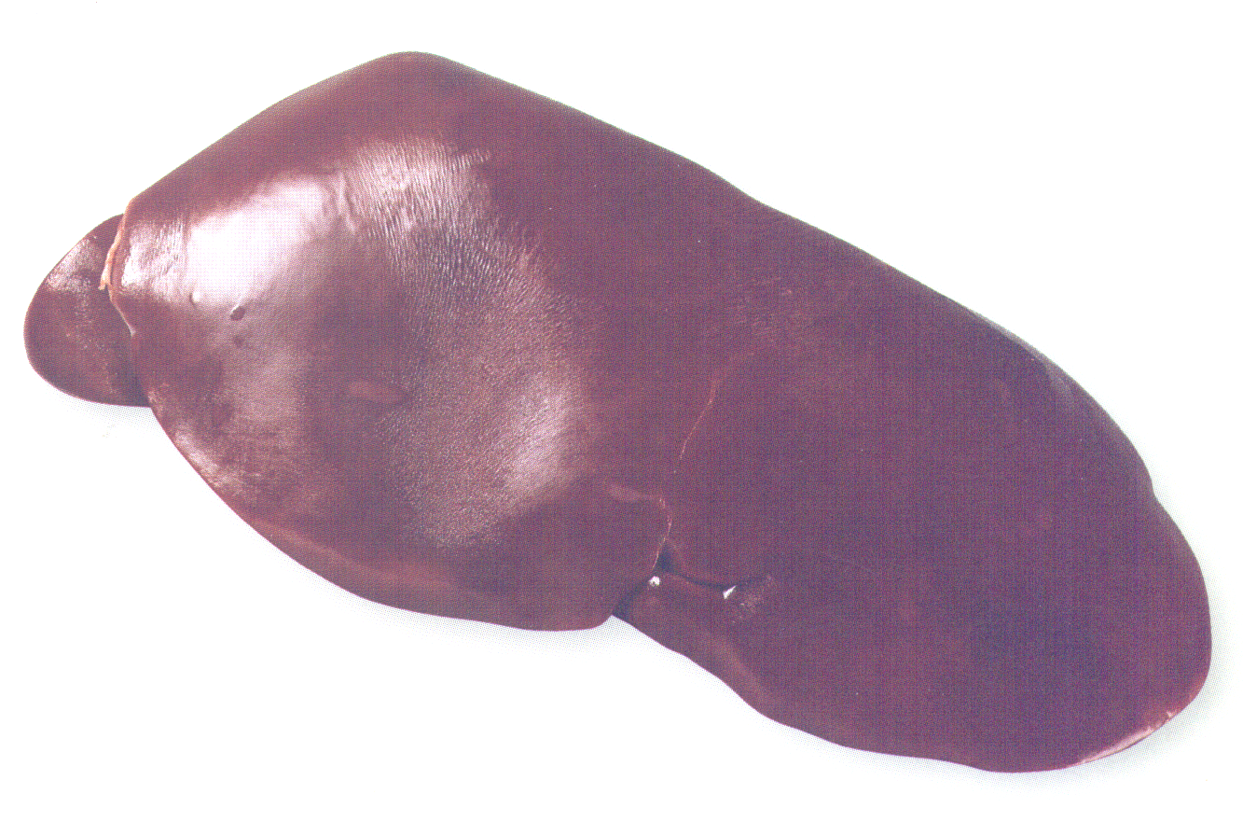

Im Vergleich zu anderen Tieren hat die Kalbsleber die beste Qualität. Sie ist zart, weich und hat einen milden Geschmack. Abgezogen, in dünne Scheiben geschnitten, kann sie gebraten, gegrillt oder gebacken werden.

Lammleber
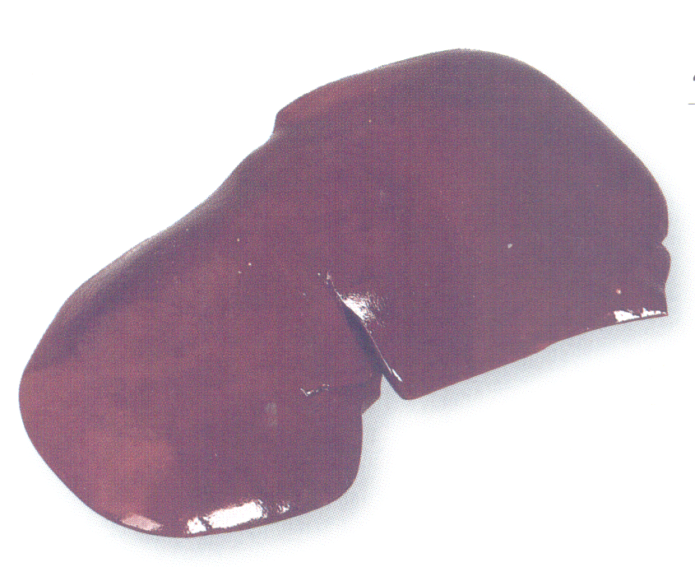

Ist stärker im Geschmack, jedoch nicht
so zart wie dieKalbsleber. Sie ist zum
Grillen oder Braten am Spieß
geeignet.

Schweinsleber
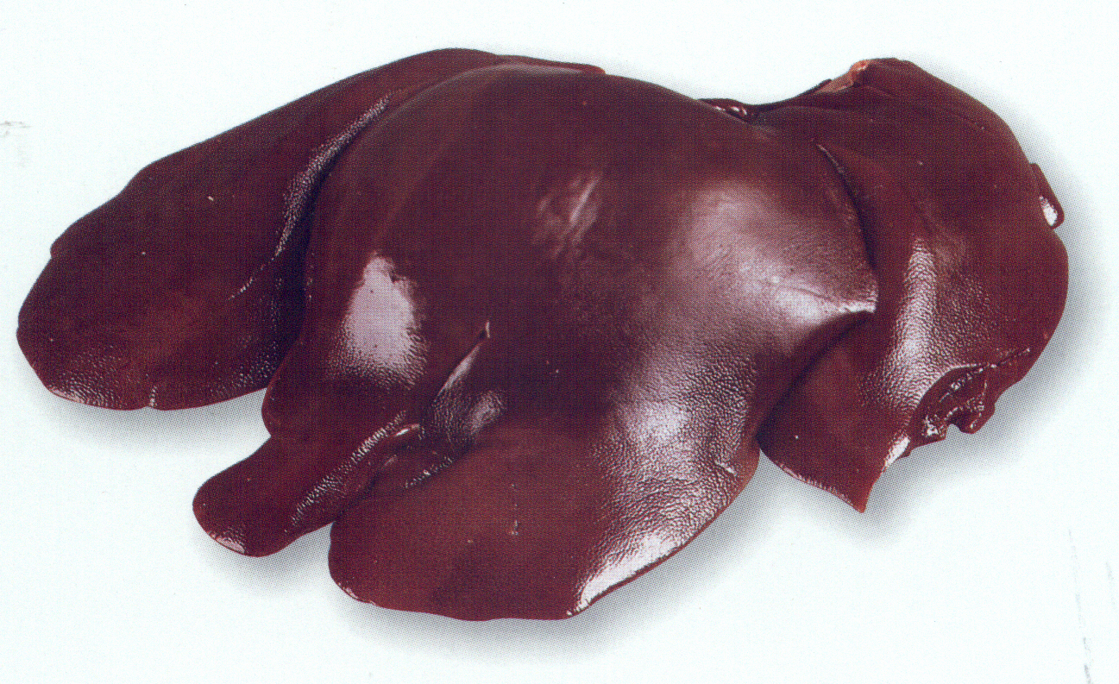

Hat ebenfalls einen intensiven Geschmack, ist dunkelbraun, im Schnitt leicht körnig und fein porös. In Milch eingelegt wird sie etwas zarter und milder im Geschmack.

Rindsleber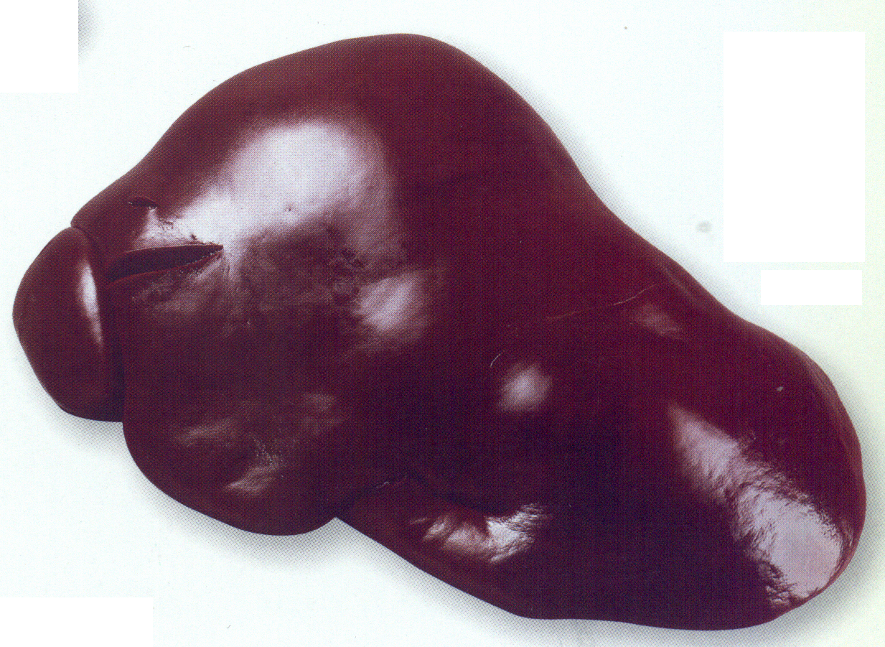

Hat einen ausgeprägten, leicht bitteren
Geschmack. Die Leber vom Rind ist des
Geschmackes, der kräftigen Farbe und des
hohen Eiweißanteiles wegen, für
Suppeneinlagen gut geeignet.

Die Milz

Das Fleisch der Milz ist dunkelrot und sehr weich.
Die Milz wird geschabt und vorwiegend für Suppeneinlagen, aber auch für Füllungen und Wurstwaren verwendet.

Kalbsnieren

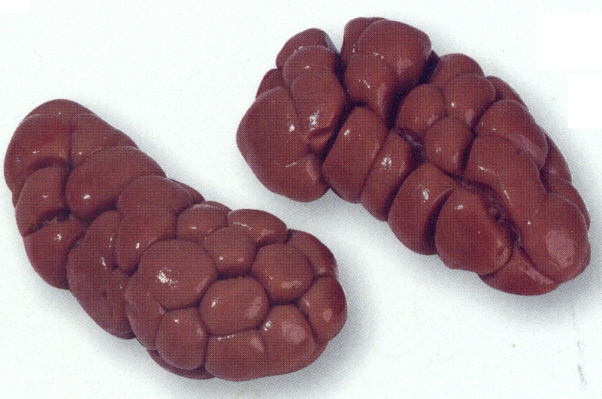

Sind aus vielen einzelnen, mit Nierenmark verbundenen Lappen zusammengesetzt. Nieren sind mit einer Fettschicht umgeben, die vor der Verarbeitung entfernt wird.
Ebenso müssen die Harnwege entfernt werden.
Nieren können geschmort, gebraten für Pasteten und für Ragoûts verwendet werden.

Schweinsnieren

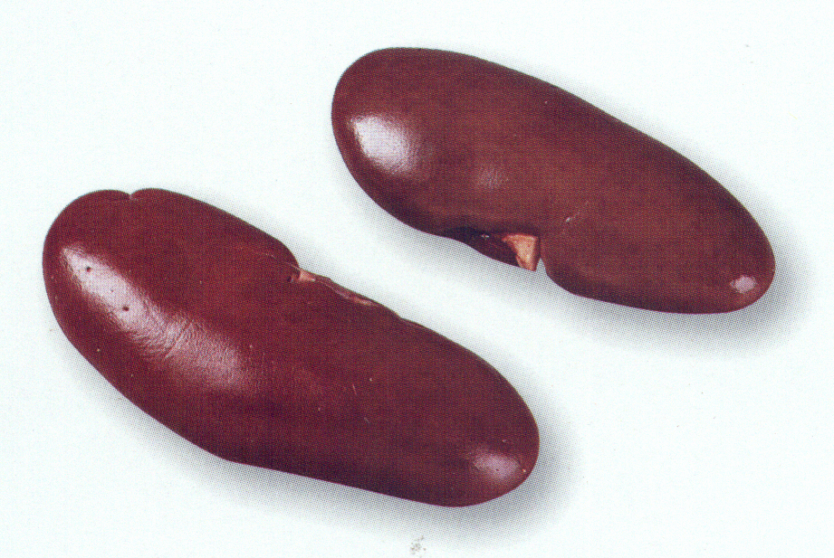

Sie sind an der Oberfläche glatt. Wenn sie in Buttermilch eingelegt werden, verlieren sie etwas von ihrem extremen Geschmack.

Kutteln

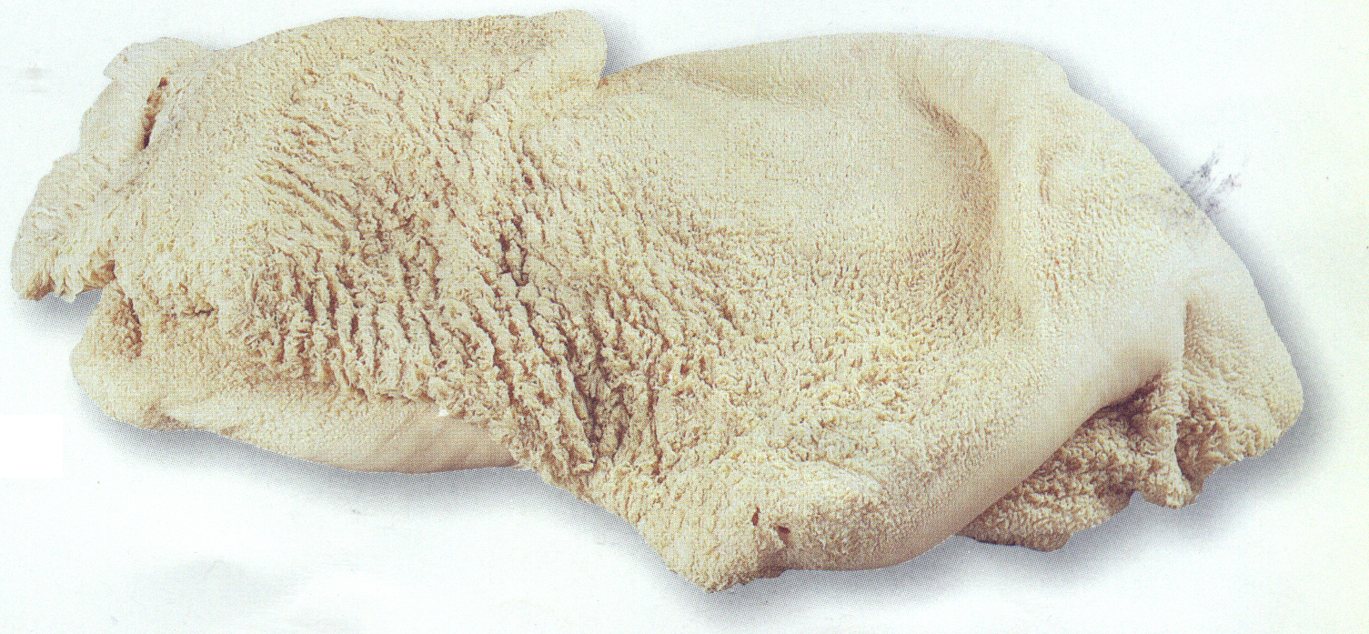

Es sind die essbaren Teile der vier Mägen von Kalb und Rind.
Die Kälbermägen werden aber wegen der besseren Qualität bevorzugt.
Es sind dies:

Blättermagen:ist am besten für die Kutteln

Pansen:hat aussen Falten und innen eine grobe Struktur

Netzmagen:ist netzähnlich strukturiert

Labmagen:ist weich und geschmeidig; sein Enzym wird für die Käseherstellung benötigt.

Das Gekröse

Dazu gehören Teile vom Magen, Teile von den Gedärmen und das Bauchfettgewebe von Kälbern.

Das Rindermark

Ist das Lezithin und fettreich. Inhalt der Röhrenknochen beim Rind. Es wird hauptsächlich für Suppen und Sauceneinlagen verwendet.

Die Knochen

Kalbsknochen werden für die Erstellung der braunen Grundsaucen verwendet. Rinderknochen werden für die Suppenherstellung verwendet.
Die Knochen von allen Tieren werden zur Erstellung der spezifischen Saucen und Fonds verwendet. Zählen jedoch nicht zu den Innereien

Schweinenetz

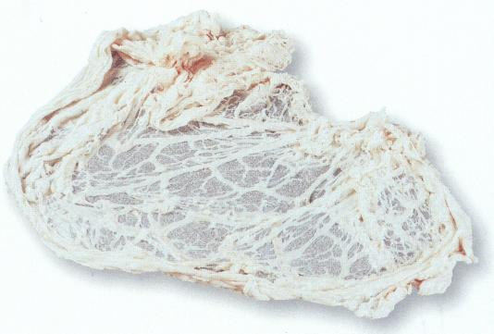

Netzartig strukturiertes Fettgewebe beim Schwein.
Nur gut gewässert verwenden.
Für Füllungen, Crepinetten, zum Bardieren von
trockenem Fleisch.

